114年11月25日餐點照片
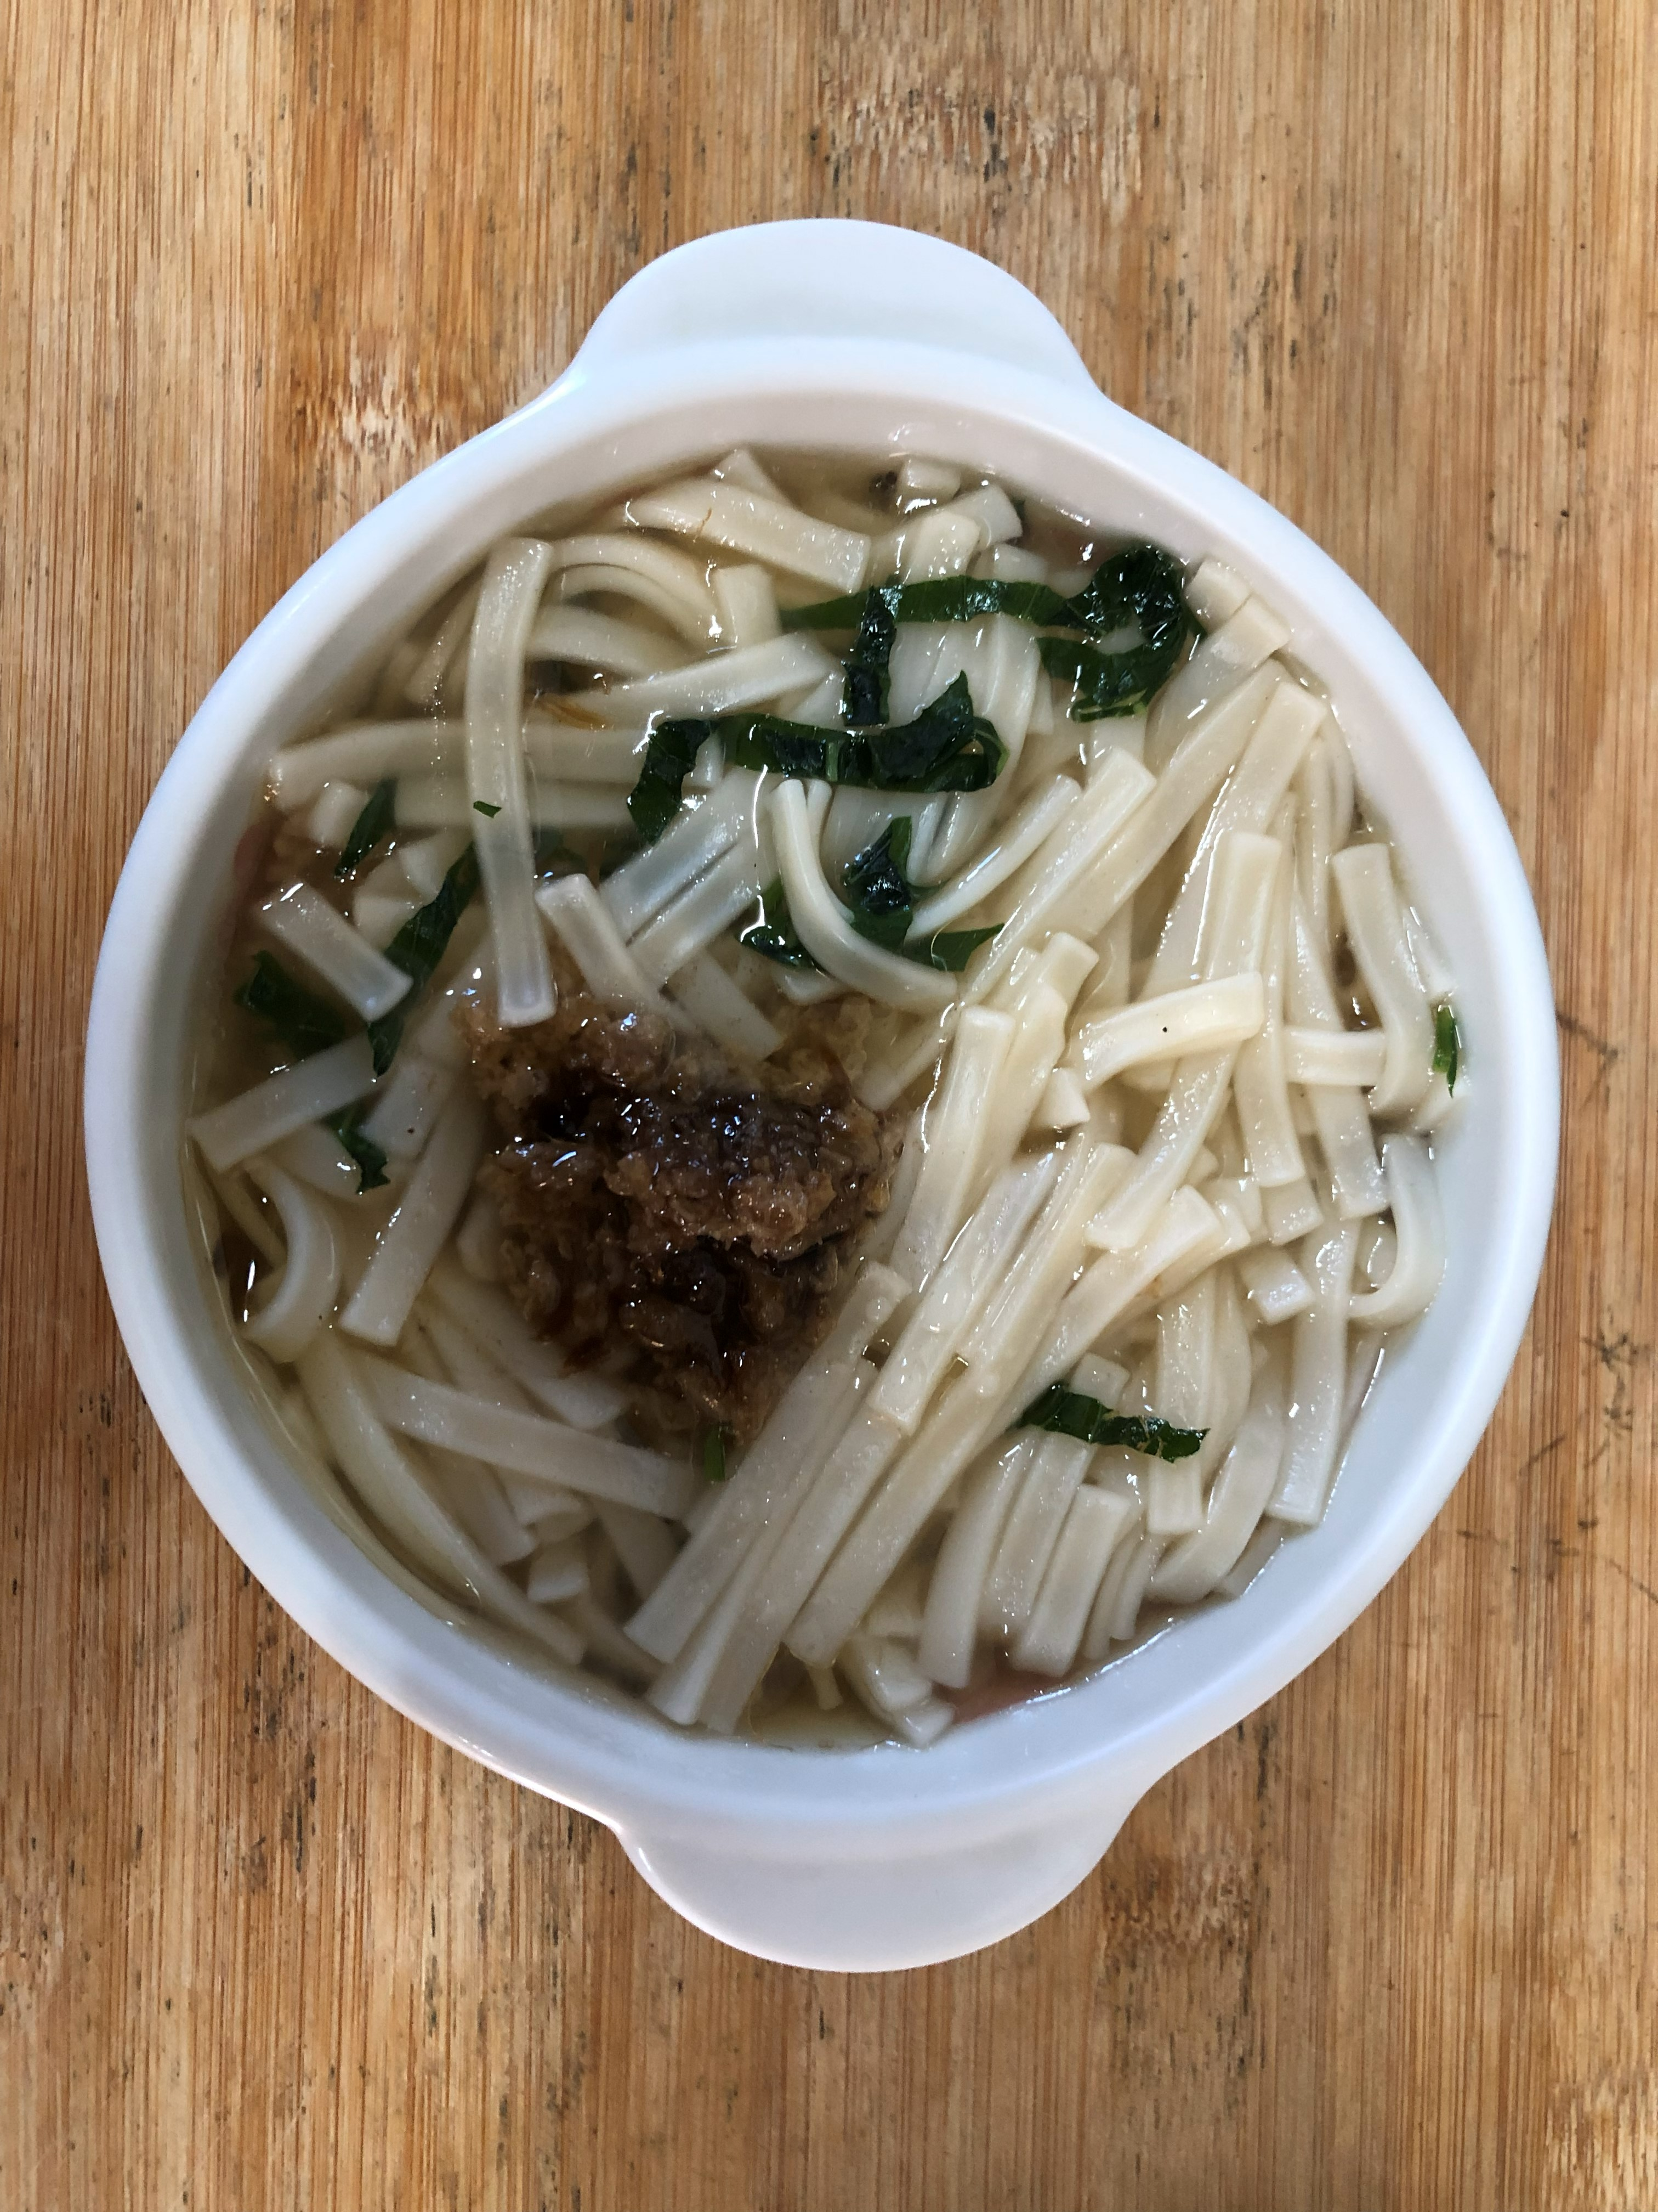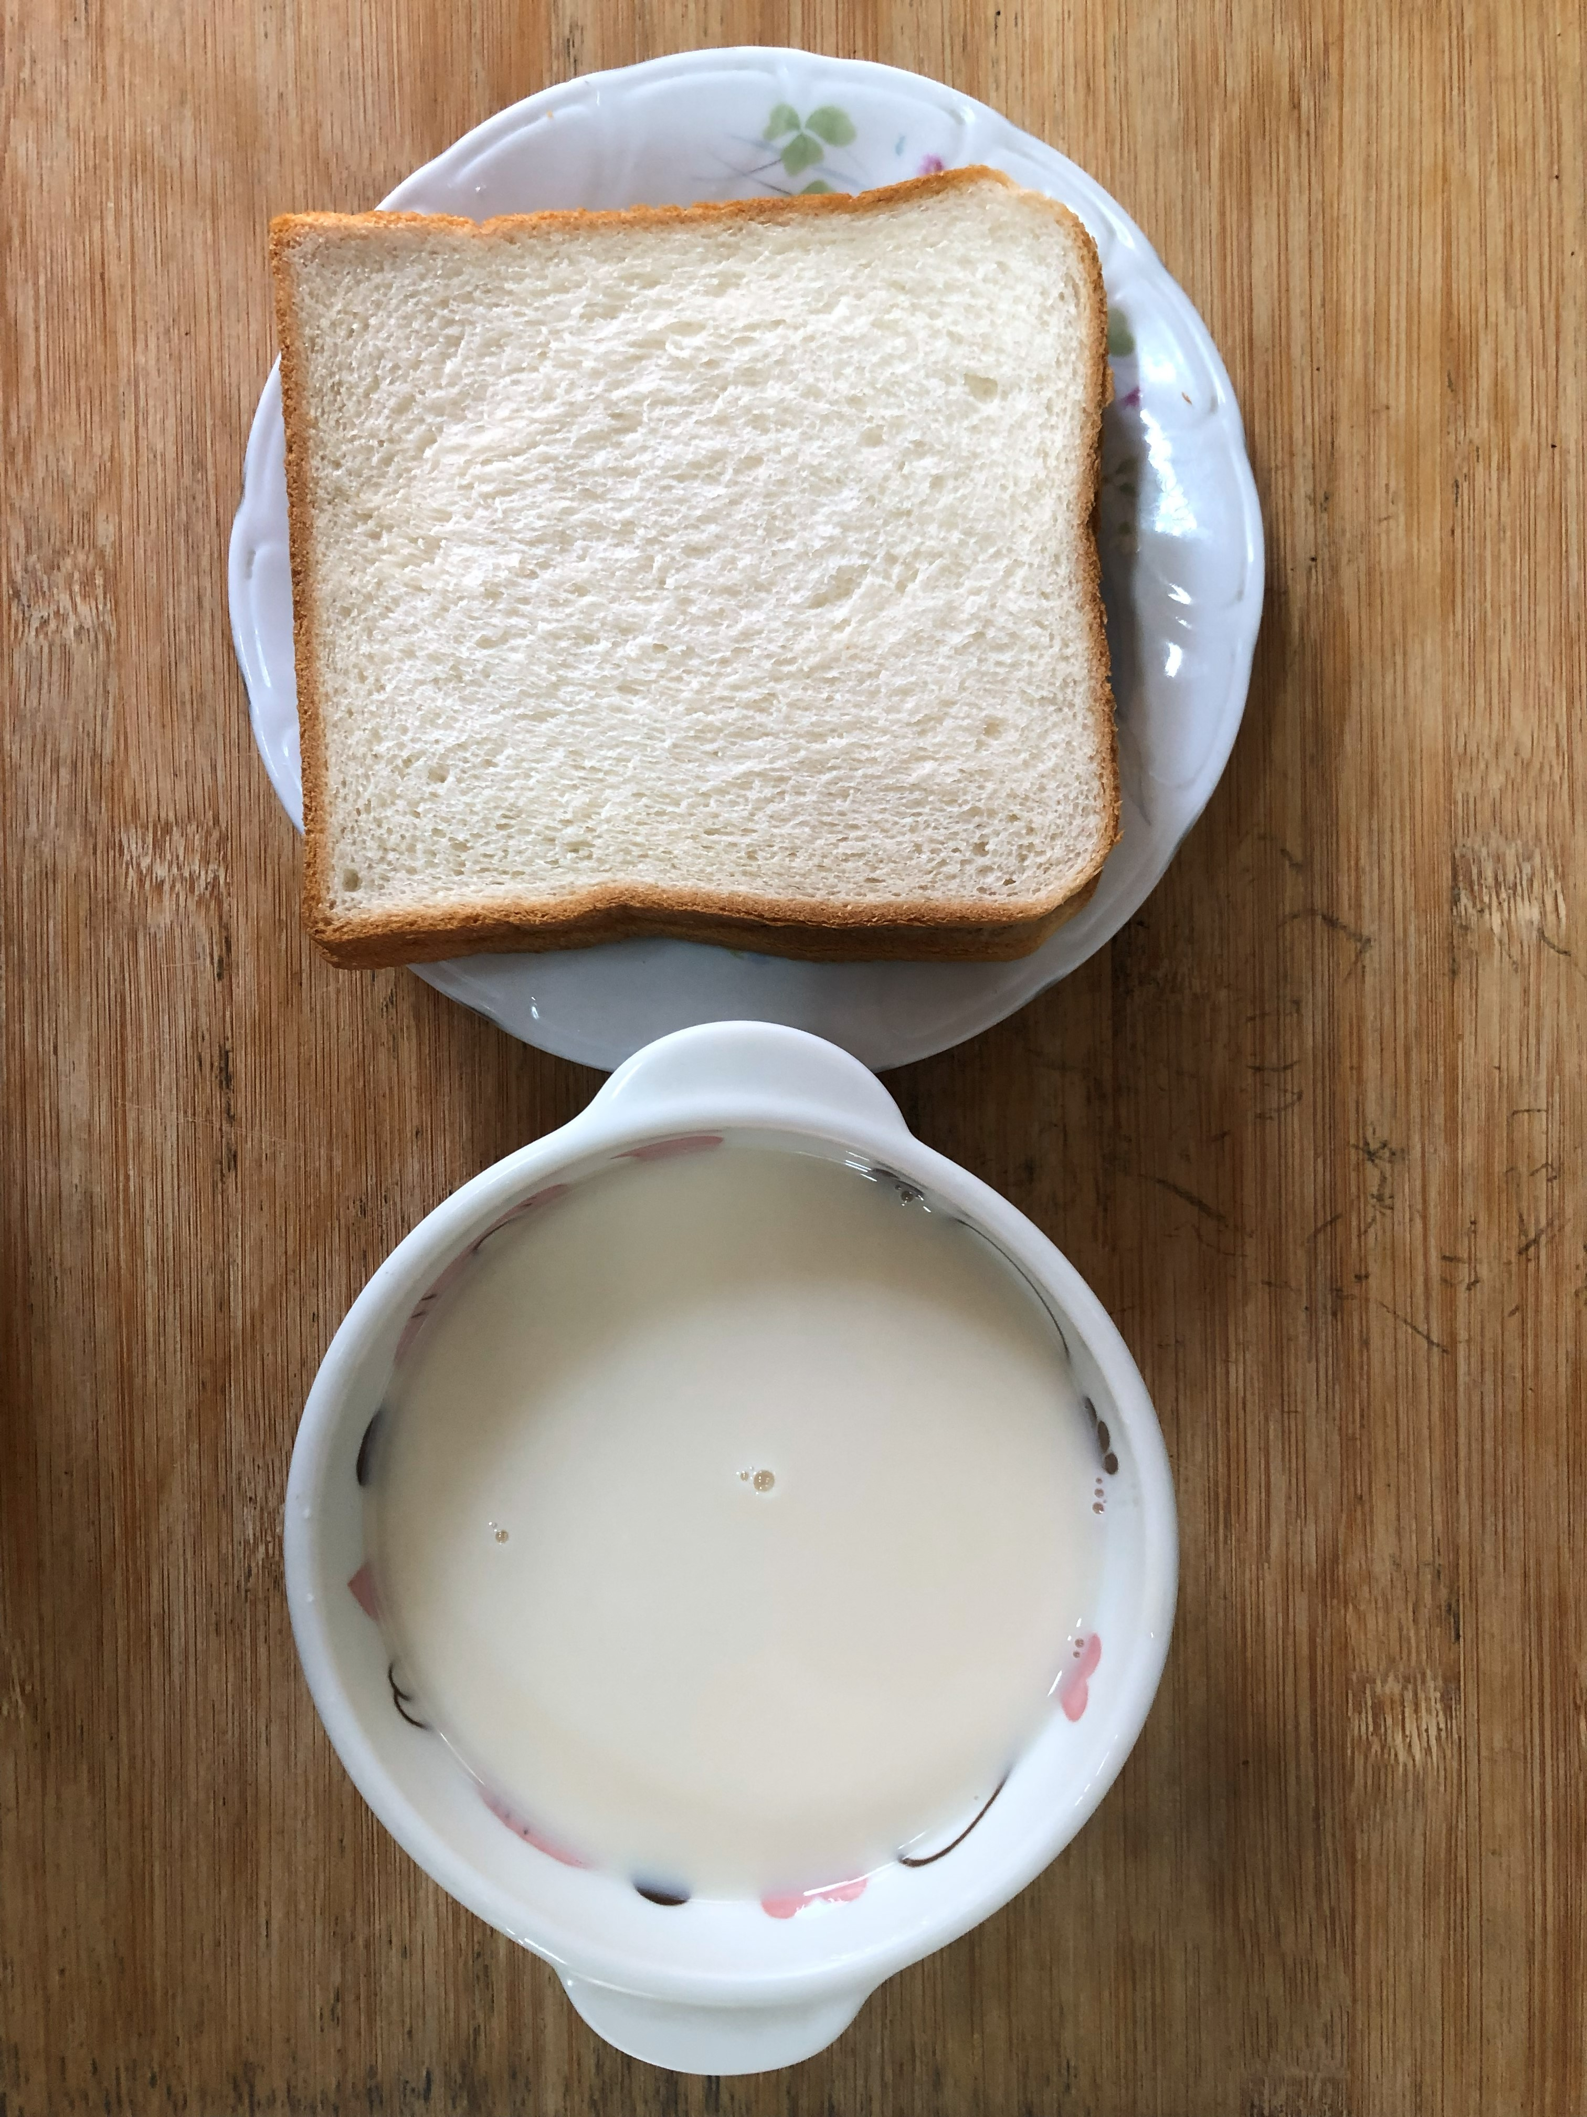
早餐(擔仔蔬菜麵) 下午點心(奶香吐司、牛奶)
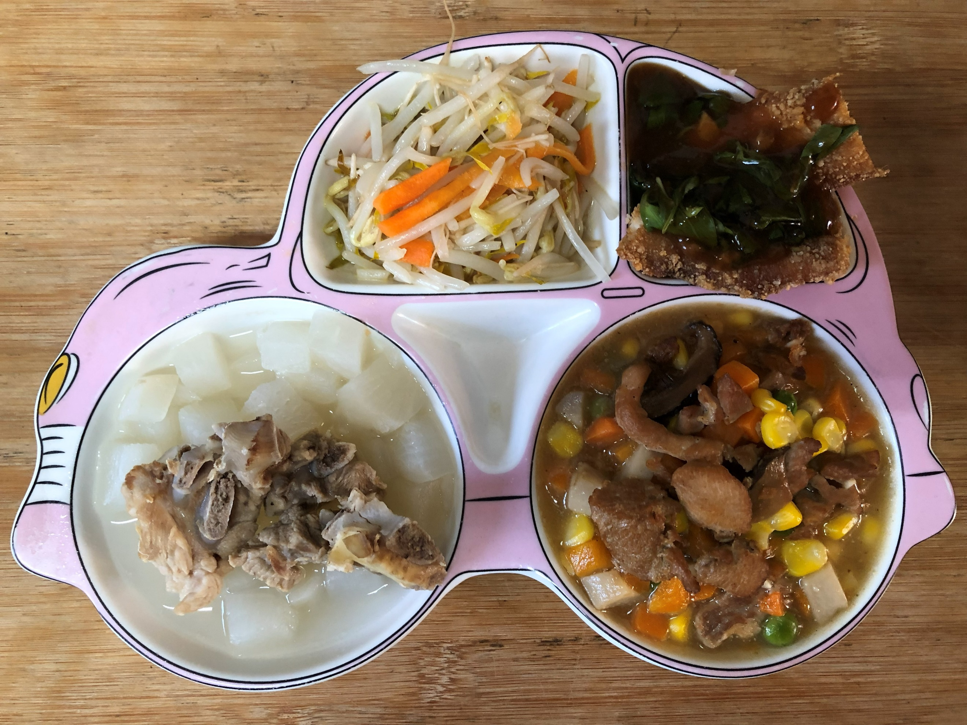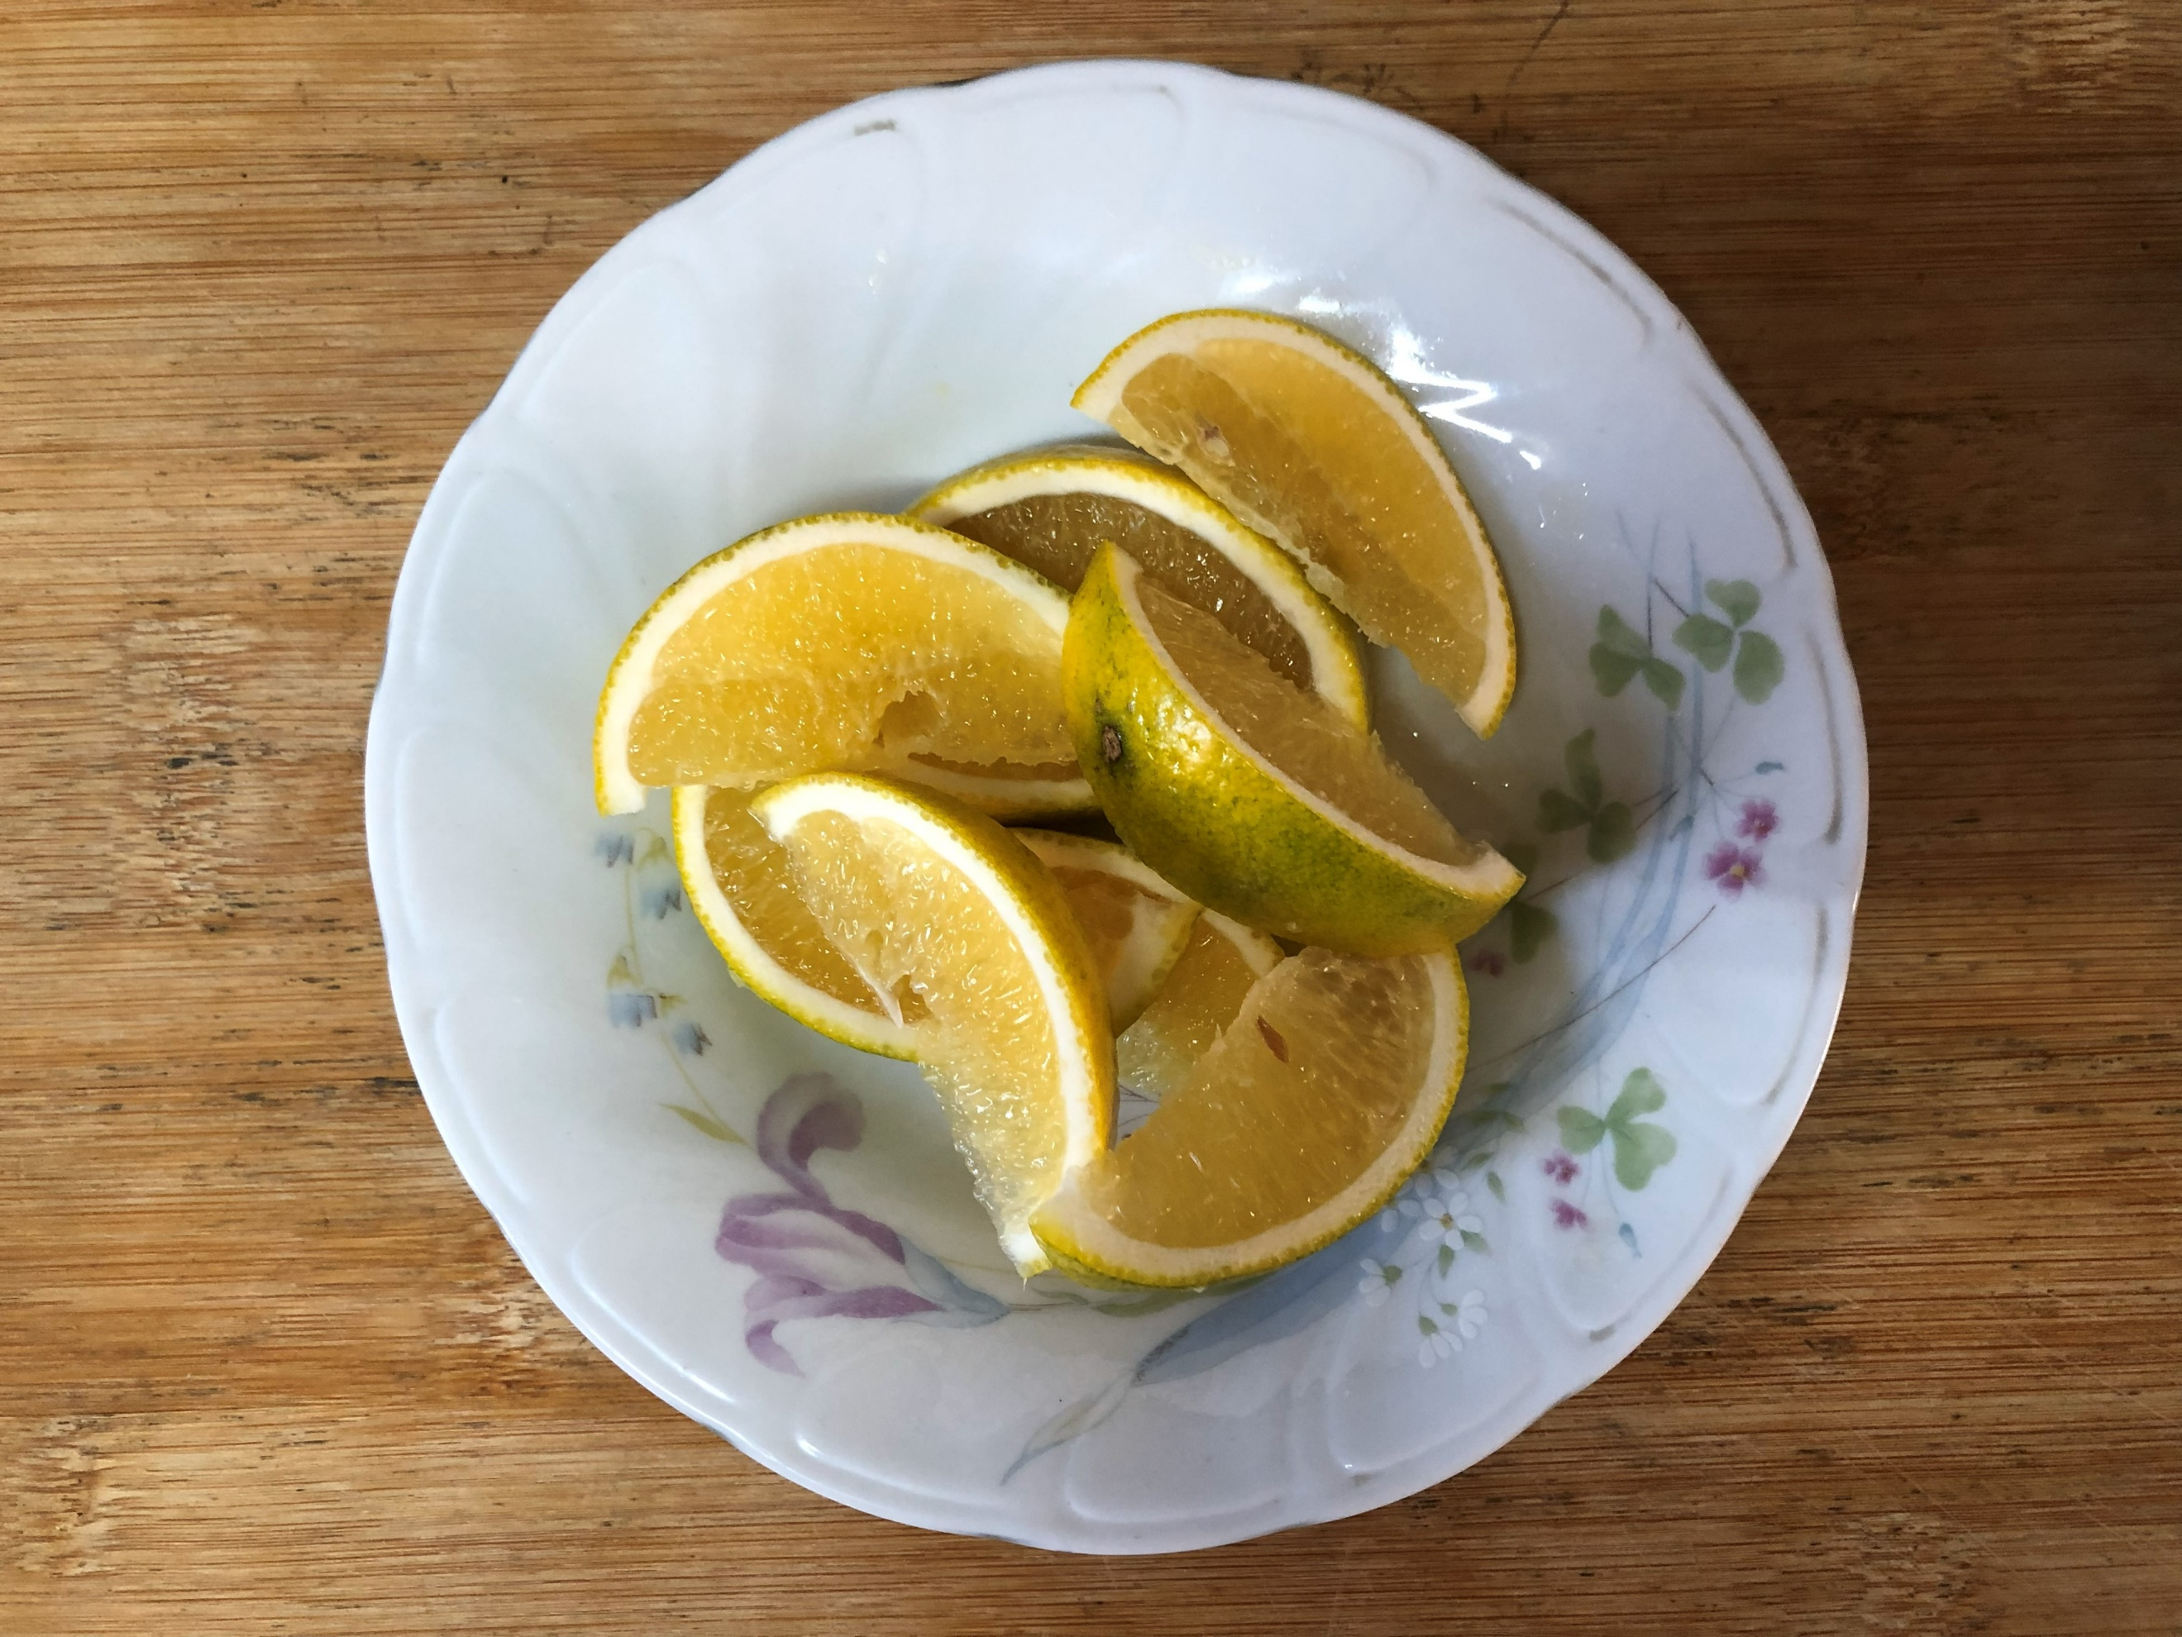
午餐(紅燒鯖魚、五彩雞丁、炒豆芽菜、冬瓜排骨湯、柳丁)

